Instructie Projectwijzer
Software development

Het project:
Titel
Datum
Projectgroep – namen deelnemers

Algemene informatie
Kwalificatiedossier en cohort | Software development | 2020 en verder
Profiel, niveau en crebocode | P1: Software developer, 4 | 25604
Kerntaak | B1-K1: Realiseert software  B1-K2: Werkt in een ontwikkelteam
Werkprocessen | B1-K1-W1: Plant werkzaamheden en bewaakt de voortgang  B1-K1-W2: Ontwerpt software  B1-K1-W3: Realiseert (onderdelen van) software  B1-K1-W4: Test software  B1-K1-W5: Doet verbetervoorstellen voor de software  B1-K2-W1: Voert overleg  B1-K2-W2: Presenteert het opgeleverde werk  B1-K2-W3: Reflecteert op het werk

Inhoud
1. De projectomschrijving 4
1.1. De klant, opdrachtgever of doelgroep 4
1.2. De probleemstelling 4
1.3. De ontwikkeltool, de ontwikkelomgeving 4
1.4. De randvoorwaarden 4
2. De planning 5
2.1. Product backlog 6
2.2. Sprint backlog, burn down chart 6
2.3. Retrospectief 8
3. Het ontwerp 9
3.1 Technisch ontwerp 9
3.1.1 Een ERD 9
3.1.2 Datadictionairy en relaties 10
3.1.3 Een use case diagram (op basis van de user stories). 10
3.1.4 Per use case een use case description 10
3.1.5 Een klassendiagram 12
3.1.6 Sequentiediagram 14
3.2 Grafisch Ontwerp 16
3.2.1 Wireframe 16
3.2.2 Navigatiestructuur 16
3.2.3 Mock ups 17
4 Codekwaliteit 18
5 Testdocumentatie 18
5.1 Testscenario’s schrijven en uitvoeren 18
5.2 Testlogs 18
5.3 Verbetervoorstellen 18
6 Versiebeheer bijhouden, commits met git 19
7. Eindpresentatie 19
7.1. Reflectie op functioneren. 19
7.2. Toelichting Verbetervoorstellen 19
7.3. Toelichting afspraken 19

De projectomschrijving

  - De klant, opdrachtgever of doelgroep
Om een project te kunnen doen moet doen moet je weten wie de klant is.
Dit kun je ontdekken door te lezen, maar bij voorkeur door een gesprek.
Je beschrijft wie de klant is en wat het bedrijf of de organisatie doet.

  - De probleemstelling

In het gesprek met de klant begin je bij de huidige situatie te inventariseren en erachter te komen waarom dit niet voldoet. Verder moet je erachter komen welke problemen er zijn in de huidige situatie en wat de belangrijkste problemen zijn. Ook wil je weten of de klant al ideeën heeft over de oplossing.
Een project wordt nl. uitgevoerd omdat een klant een wens of een noodsituatie heeft. In software development spreek je dan van een probleem (dat opgelost gaat worden).
Je beschrijft wat de huidige situatie is en wat er moet komen. Dit ga je onderverdelen in eisen en wensen. Eisen zijn verplicht (must haves), wensen zijn optioneel (should haves).
Beschrijf de eisen en wensen om tot de gewenste situatie te kunnen komen.
Beschrijf het product dat volgens jou aan de eisen en wensen kan voldoen. Voorbeeld: “een website waar je vacatures kan zoeken, bestuderen en kan reageren op een vacature”.
Maak een Definition of done. Een Definition of Done is een checklist met activiteiten die afgevinkt moet worden voor iedere user story. Dat betekent dus dat het een lijst is met alle activiteiten voor elke user story. Denk daarbij ook aan code conventies en veiligheid.
Een user story is een eenvoudige en compacte beschrijving van een behoefte van een gebruiker (user) in de vorm van een kort verhaaltje (story). Het vertelt in één zin wat de gebruiker wil bereiken en waarom dat belangrijk is. Een template voor user stories kan helpen om consistentie en duidelijkheid te creëren bij het schrijven van user stories. Een veelgebruikte template voor user stories is het volgende: "Als een [rol/gebruiker], wil ik [actie/eigenschap], zodat [reden/voordeel]."

  - De ontwikkeltool, de ontwikkelomgeving
- Beschrijf welke programmeertaal je gaat gebruiken
- Beschrijf welk framework of engine je gaat gebruiken
- Beschrijf de ontwikkelomgeving. Werk je lokaal of op een server of in een container? Welke data gebruik je?
- Beschrijf de testomgeving. Waar ga je testen en waarmee ga je testen?

  - De randvoorwaarden
Randvoorwaarden noteer je om heel duidelijk aan de opdrachtgever te maken wat er wel en wat niet bij de opdracht hoort.
- Beschrijf wat buiten de opdracht valt. Bijvoorbeeld een lijstje met ondersteunde browsers.
- Beschrijf wat jouw beperkende grenzen zijn. Je houdt rekening met de beschikbare tijd en budget van de opdrachtgever. Dus je maakt bvb. geen gebruik van nieuwe services die extra geld gaan kosten.
- Beschrijf duidelijk wat de status is van wat je gaat maken. Is het een prototype of een demo-versie of kan het in productie genomen worden.

- De planning
Nu je duidelijk hebt gemaakt wat je wilt gaan maken, moet je gaan vastleggen wanneer je wat gaat
doen. Je gaat het project opsplitsen in een aantal onderdelen. Denk aan ontwerpen, realiseren en
testen. Het project zal bestaan uit een aantal sprints. In elke sprint ga je een deel van de applicatie
ontwerpen, realiseren, testen en eventueel verbetervoorstellen benoemen.

Een manier om de onderdelen van elkaar te scheiden is het formuleren van user stories
(functionaliteiten vanuit de user geformuleerd, wat kan de user doen)
Een totaaloverzicht van alle user stories kun je kwijt onder de product backlog.

  - Product backlog
Een product backlog is een dynamische lijst met alle gewenste functionaliteiten, verbeteringen, bugs
en technische taken die moeten worden uitgevoerd om het product te ontwikkelen en te verbeteren.
De product backlog wordt gedurende het project continu bijgewerkt. Als bijvoorbeeld een user story
niet af gekomen in een sprint is dan komt deze terug op de product backlog.
Bij eenheden vul je een getal in dat uitdrukt hoeveel werk het is, zodat je je burn down chart kan
bijhouden

product backlog
user story | eenheden | uitvoerder | prioriteit | taken

  - Sprint backlog, burn down chart
Nu je een overzicht hebt van alle functionaliteit (user stories) die je wilt realiseren, ga je per sprint
een sprint backlog maken en een burn down chart. Kijk bvb. naar de prioriteiten en je ERD om te
bepalen in welke volgorde je de applicatie gaat aanpakken.
Een sprint backlog bestaat uit een aantal user stories of onderdelen (taken) van een grotere user
story die jij tijdens een sprint wilt realiseren (ontwerp, bouw, test, verbeteren). De duur van de sprint
(aantal meetmomenten) zet je op de horizontale as, het totaal aantal punten van alle user
stories van die sprint zet je op de verticale as. Houd bij je
keuze voor de user stories ook rekening met de prioriteiten, bijvoorbeeld met de MoSCoW-methode.
Wat is de logische volgorde?
Wat zijn de belangrijkste user stories?

Tijdens de sprint hou je bij hoeveel eenheden je hebt afgemaakt. Die breng je op mindering op de
burn down chart. Aan het eind van de sprint, als je alles af hebt gemaakt, is de burn down chart op
de nullijn. Je burn down chart gebruik je om te kijken of je planning nog klopt.
Voorbeeld:
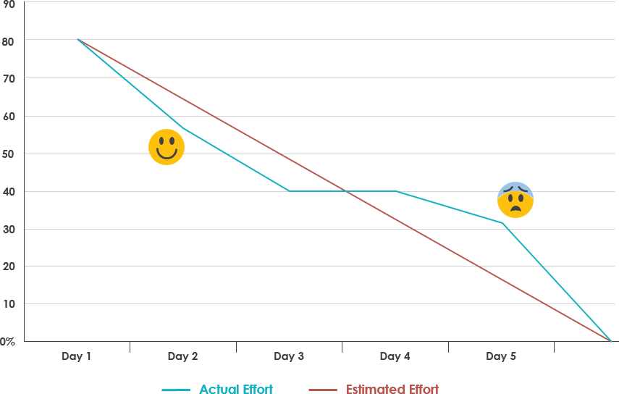
Je gebruikt om deze tabel om makkelijk de burndown chart te kunnen maken:

Sprint
backlog
user story | eenheden | meet-  moment 1 | meet-  moment  x (variabel) | eind | uitvoerder | prioriteit | taken
gebruiker kan inloggen, zodat hij kan boeken | 8 | 4 | 4 |  | HK | Hoog | inlog scherm, selectie, controle toegang, menubalk, landingspagina
gebruiker kan boeking wijzigen, zodat hij foutjes kan herstellen | 9 | 6 | 2 |  | HK | Middel | update scherm, query, zoekfunctie, check datum, controle toegang, redirect
userstory x
afgerond |  | 10  (6+4, meten) | 6
rest na meetmoment | 17 (8+9) | 7 (meten) | 1 (meten) | 0

  - Retrospectief
Je reflecteert om de volgende sprint beter uit te kunnen voeren. Je beschrijft wat je goed vond gaan
in de samenwerking binnen het team, wat je minder goed vond gaan, wat je hebt geleerd en wat je
de volgende keer anders zou doen.

Gebruik de volgende tabel:

Wat ging goed bij jezelf | Wat kon beter bij jezelf | Wat doe je volgende keer anders | Wat ging goed in de samenwerking | Wat kon beter in de samenwerking | Wat doen jullie in het team volgende keer anders

- Het ontwerp
  - Technisch ontwerp
    - Een ERD

Een ERD of entiteiten – relaties diagram is een geordend overzicht van de gegevens in de applicatie. De gegevens die nodig zijn bij het product zijn af te leiden uit de user stories. Breng alle gegevens in beeld en order ze in een logisch samenhangend geheel van entiteiten. Gebruik eventueel normaliseren als techniek om de gegevens te ordenen. Afspraak: de belangrijkste tabellen staan linksboven in het ERD. Zorg ervoor dat het duidelijk is of het gaat om 1 op 1, 1 op veel, veel op veel relaties. Zie ook het UML-boek.

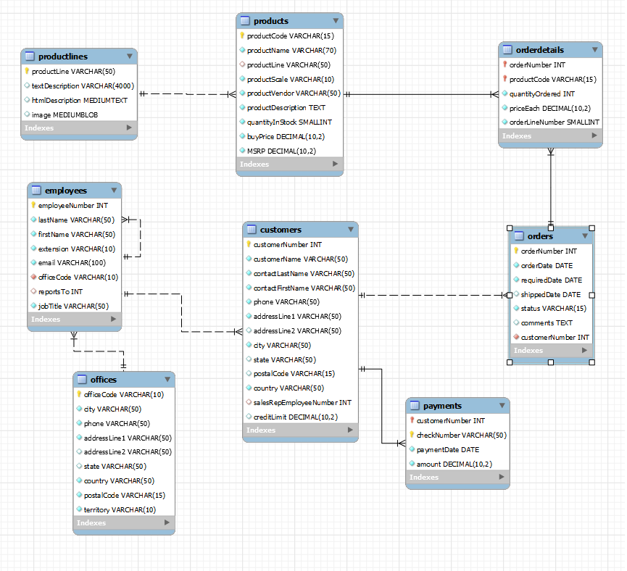

    - Datadictionairy en relaties

Je maakt screenshots van elke tabel in de database
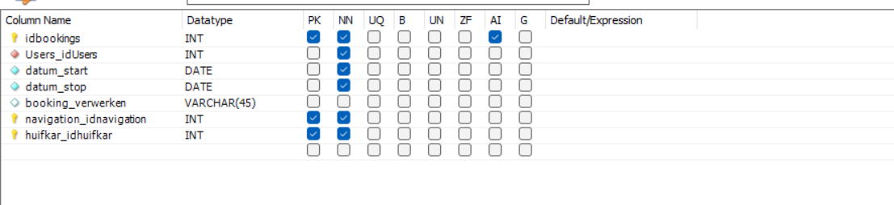
Je geeft een toelichting bij elke tabel in de database, bijvoorbeeld:
Een navigatie hoort bij 1 of meer boekingen
Een boeking bevat 1 en alleen 1 navigatie

    - Een use case diagram (op basis van de user stories).
Bestudeer het bijbehorende hoofdstuk uit het UML-boek.
Een goed use case diagram bevat alle actoren, alle use cases en de systeemgrenzen:
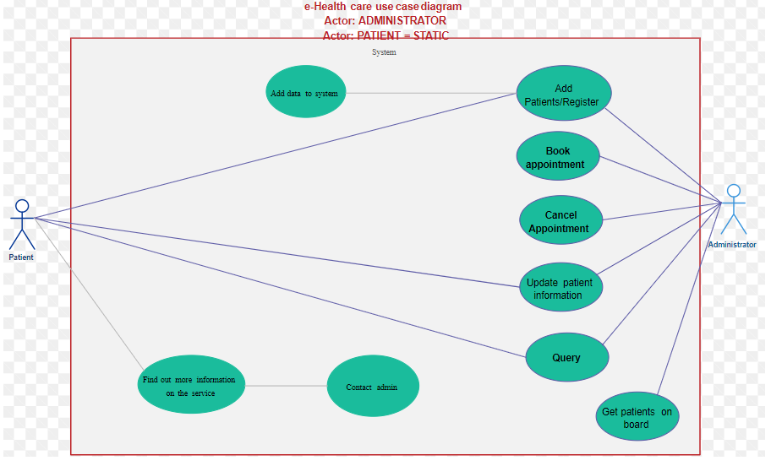
    - Per use case een use case description
Gebruik het volgende template:

ID: | Geef elke use case een uniek ID
Use Case name: | Neem de naam over uit het use case diagram.
Description/Scenario: | Beschrijf het doel van de use case, bijvoorbeeld ‘inloggen’
Actors: | Geef van wie rechten heeft om het scenario uit te voeren.
Preconditions: | Geef aan wat de voorgaande situatie is, bijvoorbeeld: je klikt op de homepage op inloggen (en het inlogscherm verschijnt)
Postconditions: | Geef aan wat de eindsituatie is van de user story, bijvoorbeeld: de inloggegevens zijn gecontroleerd en de user is doorgestuurd naar de landingspagina.
Exceptions: | Beschrijf alle mogelijke fouten die kunnen optreden en hoe het systeem er mee omgaat.
Frequency of Use: | Hoe vaak wordt deze use case gebruikt? (zelden, regelmatig, vaak).
Stakeholders : | Benoem alle betrokkenen, geef een toelichting.
Priority: | Geef de use case een prioriteit (laag, gemiddeld, hoog). Geef een toelichting.
Status: | Geef aan in hoeverre de use in ontwikkeling is (ontworpen, gerealiseerd, getest, live).

    - Een klassendiagram
Een klassendiagram geeft de klassen aan die in de applicatie aanwezig zijn. Het klassendiagram is in principe onafhankelijk van de ERD, maar kan overeenkomsten vertonen. Het klassendiagram geeft aan welke eigenschappen een klasse heeft en welke methoden. De eigenschappen en methoden zijn af te leiden uit de user stories. Bvb. "Als klant kan ik op de factuurregel zien welk artikel ik gekocht heb en het aantal, zodat ik weet wat ik moet betalen"

Gebruik de volgende symbolen:
# sleutel
- private
+ public

Geef bij elke methode het returntype of void (geen returnwaarde).
Geef bij elke klasse methoden, inclusief de constructor en de eigenschappen.
Vermeld van elke parameter de naam en het type.
Een lijn zonder pijlpunt geeft een relatie aan tussen klassen, vermeld aan elke kant 0 / 1 / veel (n).
Een lijn met een pijlpunt geeft overerving aan.
Zie ook het UML-boek.

Voorbeeld:

Artikel
# id: integer
- naam: string
- prijs: decimal
- voorraad: integer

+ Artikel()
+ getNaam():string
+ getPrijs(): decimal
+ getVoorraad(): integer
+ setNaam(naam: string): void
+ setPrijs(prijs: decimal): void
+ setVoorraad(stuks:integer): void

1

n

Factuurregel
# artikel_id: integer
# factuur_id:integer
- aantal: integer
- geleverd: boolean

+ Factuurregel()
+ getAantal(): integer
+ setAantal(aantal:integer): void
+ getGeleverd():boolean
+ setGeleverd(geleverd: boolean): void

    - Sequentiediagram
Dit is een overzicht van de manier waarop de applicatie wordt uitgevoerd, van start, via MVC structuur naar uitvoer. Je beschrijft welk object op welk moment wordt aangeroepen met welke methoden. Een dichte lijn betekent message, een stippellijn betekent return-actie. Je geeft ook de grens van het systeem aan met een gedraaide T (links van de View) , een pijltje in het symbool geeft aan dat het een controller is en een streep onder een symbool geeft aan dat het onderdeel data bevat. In de message staat de naam van de functie. Zie ook het UML-boek en https://creately.com/guides/sequence-diagram-tutorial/

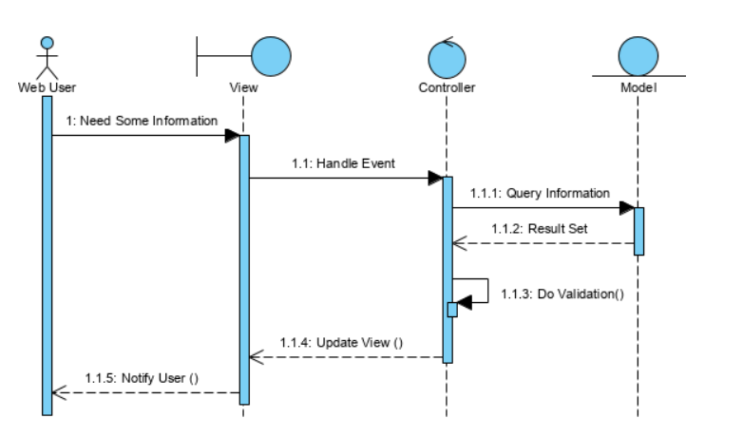

In dit voorbeeld zie je hoe een applicatie een reservering van een hotelkamer verwerkt:
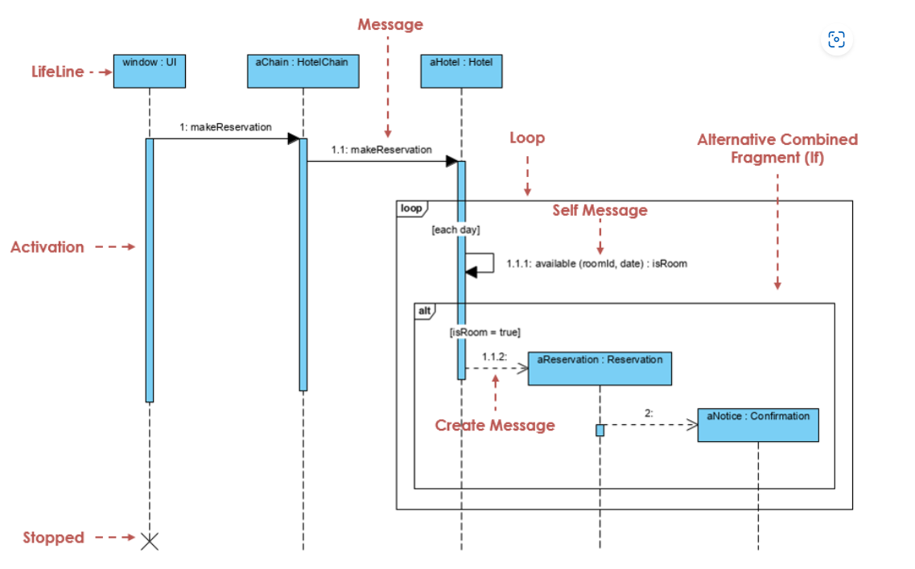

MVC is een veelgebruikt design pattern met als voordelen onderhoudbaarheid, scheiding van
verantwoordelijkheden en security.
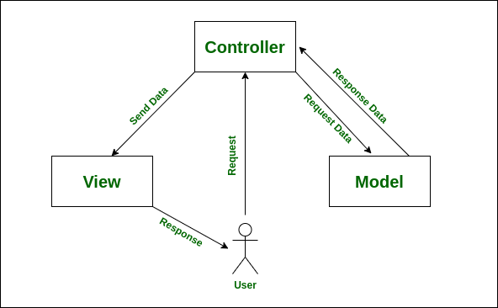

Grafisch Ontwerp
    - Wireframe
Dit is een snelle schets met de indeling van de schermen waarbij het vooral gaat om de indeling van
de pagina:
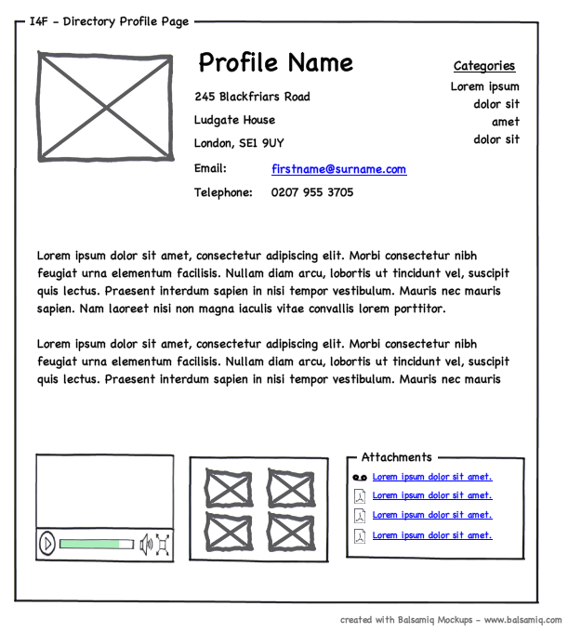

    - Navigatiestructuur
Deze maakt de toegang tot verschillende functionaliteiten binnen de applicatie vanuit een menu, of
noppen op schermen duidelijk. Zorg ervoor dat dit per rol wordt uitgewerkt.

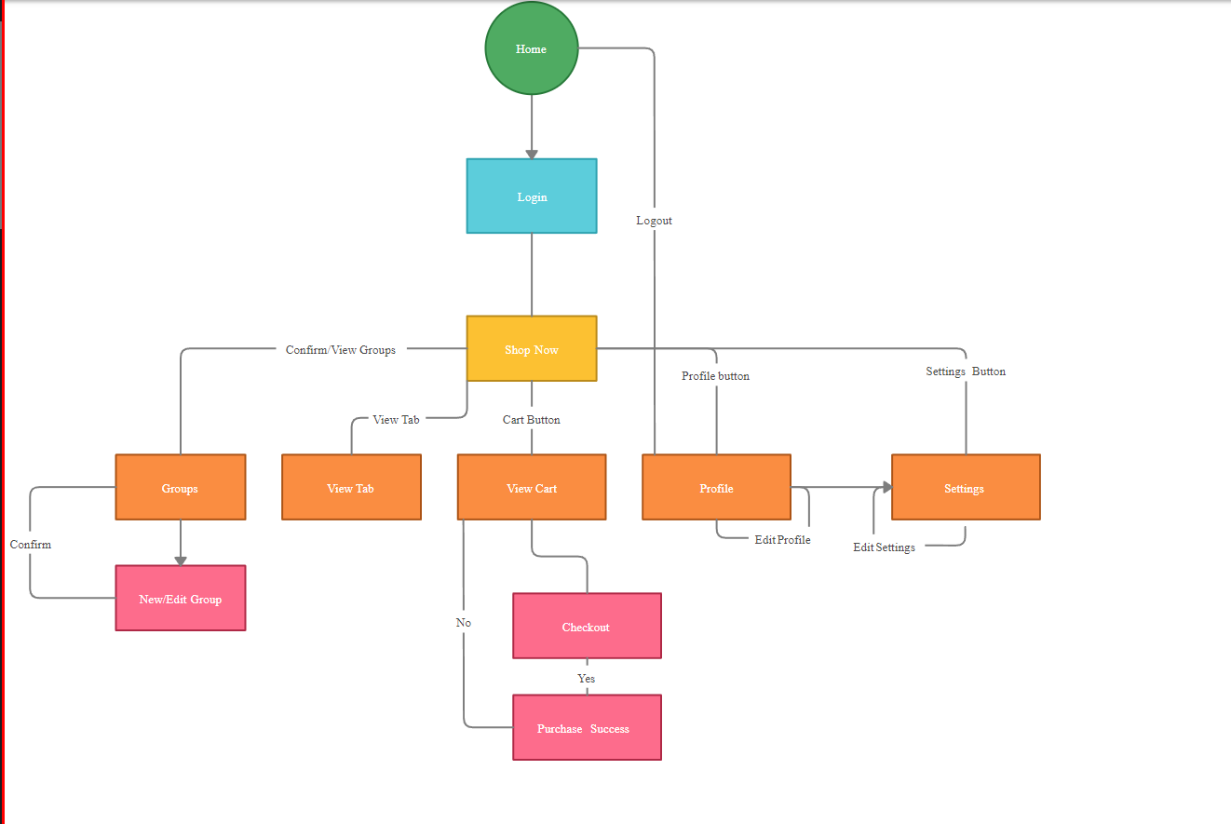

    - Mock ups
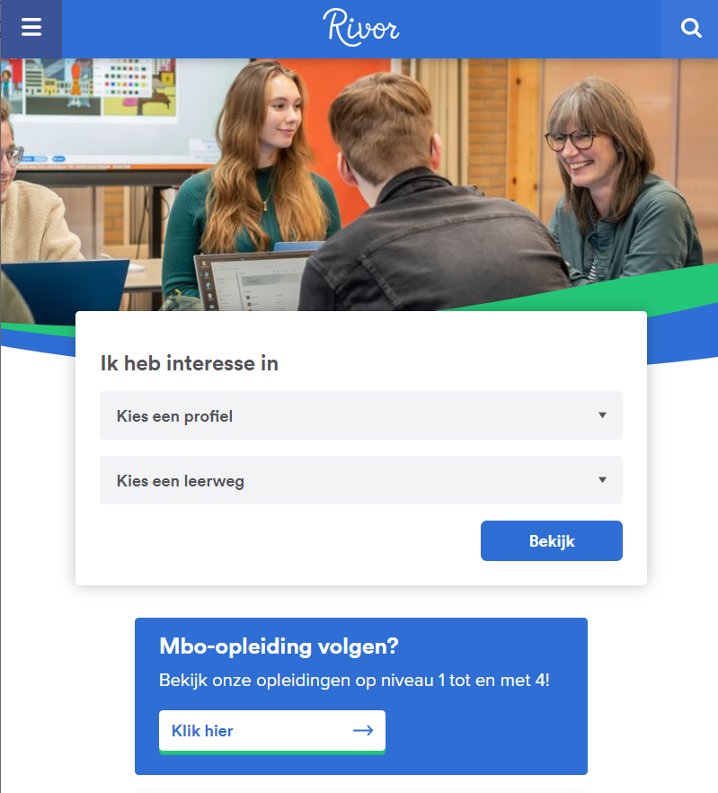
Maak een visualisatie van de schermen, waarbij de functionaliteit nog niet is gerealiseerd maar een beeld voor de klant wordt geschetst. De lay-out wordt geaccordeerd en daarvan wordt niet meer afgeweken, tenzij er een duidelijke reden vanuit de klant voor is.

- Codekwaliteit

Test of de code conventies goed gehanteerd zijn en of er voldoende commentaar is geschreven. Hanteer de volgende conventies:
- Maak gebruik van een framework.
- Gebruik de ontwerpstructuur die het framework voorschrijft.
- Gebruik OOP.
- Hanteer de voorschriften van OWASP.
- Alle klassen beginnen met een Hoofdletter.
- Het bestand moet de naam van de klasse hebben.
- Eén klasse per bestand.
- Gebruik camelCase voor variabelen en functies.
- Maak gebruik van inspringen bij loops en if statements.
- Zet curly braces op een nieuwe regel.
- Zet commentaar boven de functie en waar nodig in de functie.
- Zet de naam van de auteur en de datum boven in het bestand.

- Testdocumentatie
  - Testscenario’s schrijven en uitvoeren

Kopieer de user stories uit de use case descriptions. Beschrijf wat zou moeten gebeuren en welke data (bvb. logingegevens) je gebruikt. Test ook met data die een fout zou moeten inleveren (bvb. ongeldig id of verkeerd datatype).

User story | Verwacht resultaat | Data
  - Testlogs
Hier beschrijf je wat er werkelijk uit het testen tevoorschijn komt. Bij de conclusie beschrijf je wat er wel/niet klopt en of de user story correct werkt en klaar is.

User story | Werkelijk resultaat | Conclusie
  - Verbetervoorstellen

Er zijn verschillende manieren om tot verbetervoorstellen te komen:
- Uit het testen komen verbetervoorstellen die je kan afleiden uit de conclusies.
- Er kunnen ook verbetervoorstellen uit de reflectie komen, d.w.z. je gaat zelf ook na wat er volgens jou beter kan.
- Bij het opleveren met de klant ga je ook verbetervoorstellen verzamelen.
- Een verbetervoorstel kan ook voortkomen uit een code review (bvb. op basis van de code conventies)

- Versiebeheer bijhouden, commits met git

In de repository moet duidelijk te zien zijn wie wat gemaakt heeft, dit betekent dat je minimaal na het afronden van iedere user story een commit doet. Je werkt in branches. Zie ook https://git-scm.com/book/en/v2/Git-Branching-Branches-in-a-Nutshell

Commit nummer | Message

- Eindpresentatie
Maak een presentatie en lever deze in.
Presenteer het product. Demonstreer je user stories en leg de werking van de code uit.
  - Reflectie op functioneren.
Reflecteer op je eigen functioneren en op het functioneren van team. Benoem zowel positieve als negatieve punten (als die er zijn)
  - Toelichting Verbetervoorstellen
Licht de verbetervoorstellen die je eerder hebt genoteerd toe
  - Toelichting afspraken
Licht de afspraken die op basis van de verbetervoorstellen bij het opleveren van de sprint zijn gemaakt toe

